Klasifikasi Hewan (Kucing vs Anjing) Menggunakan K-Nearest Neighbors (KNN)

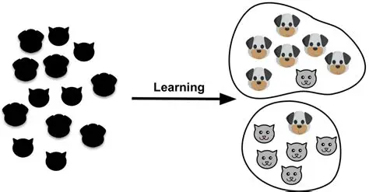

Sebuah penangkaran hewan atau klinik veteriner ingin mengotomatiskan proses identifikasi dan pencatatan jenis hewan baru yang masuk ke fasilitas mereka berdasarkan ciri-ciri fisik dan morfologi tubuhnya, di mana pemeriksaan manual terkadang memakan waktu bagi staf pemula. Untuk mengatasi kendala tersebut, tim pengembang memanfaatkan data ukuran tubuh hewan untuk membangun model machine learning berbasis K-Nearest Neighbors (KNN) guna mengklasifikasikan jenis hewan secara otomatis, akurat, dan cepat berdasarkan tingkat kemiripan jarak terdekat.

Keterangan Variabel (Fitur dan Target):
Dataset ini memiliki 7 kolom yang terdiri dari fitur numerik, fitur kategorikal, dan variabel target:

- Height (Tinggi Badan - Fitur Numerik): Tinggi fisik hewan (dalam sentimeter).
- Weight (Berat Badan - Fitur Numerik): Berat fisik hewan (dalam kilogram).
- Length (Panjang Tubuh - Fitur Numerik): Panjang total tubuh hewan dari kepala hingga ekor.
- FurLength (Panjang Bulu - Fitur Kategorikal): Karakteristik panjang bulu hewan (Short, Medium, Long).
- PawSize (Ukuran Telapak Kaki - Fitur Kategorikal): Ukuran tapak kaki hewan (Small, Medium, Large).
- EarShape (Bentuk Telinga - Fitur Kategorikal): Bentuk fisik telinga (Round, Triangular, Medium).
- Animal (Jenis Hewan - Variabel Target / Label): Kategori kelas hewan yang ingin diprediksi (Cat atau Dog).

Tahapan Penyelesaian:
- Business Understanding
- Data Preparation
- Exploratory Data Analysis (EDA)
- Data Preprocessing
- Modelling
- Evaluation (Accuracy, Precision, Recall, F1-Score)
- Kesimpulan

